Для МБОУ Головатовской СОШ физкультурно-оздоровительное направление всегда было одним из приоритетных направлений деятельности. За последнее время немало сделано по укреплению материально – технической базы школы, приобретено новое спортивное оборудование и спортинвентарь, тренажеры; в школе работают спортивные секции: «Общая физическая подготовка», «Футбол», «Рукопашный бой».
В школе имеется спортивный зал
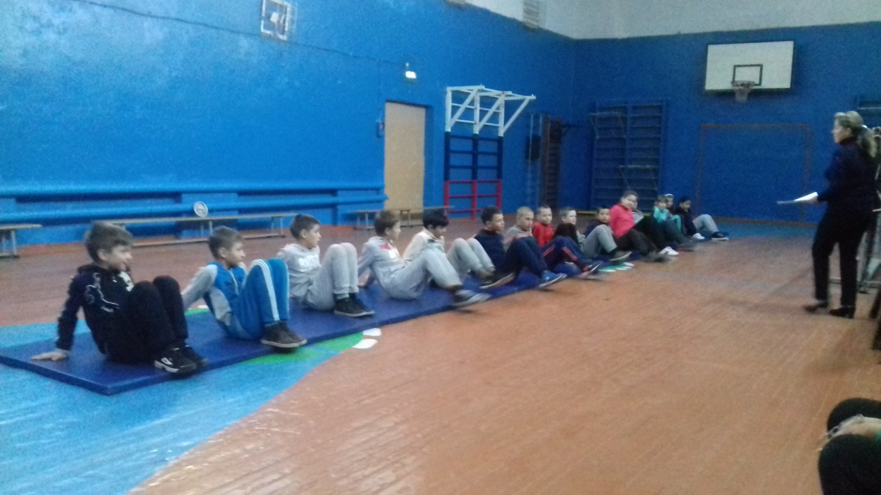
В спортивном зале имеются спортивные скамьи, гимнастические снаряды, баскетбольные кольца, волейбольная сетка, спортивный инвентарь, имеется комната для инвентаря.
Территория школы оборудована полем для игры в мини-футбол, турниками; площадкой для игры в волейбол, подвижные игры; беговой дорожкой.

